МУНИЦИПАЛЬНОЕ БЮДЖЕТНОЕ ДОШКОЛЬНОЕ ОБРАЗОВАТЕЛЬНОЕ УЧРЕЖДЕНИЕ «ДЕТСКИЙ САД №22 П.НЕФТЯНИКОВ»

Подгрупповая логопедическая образовательная деятельность с детьми старшей группы «Звук [Л], автоматизация в слове и фразе»

Программные задачи:
Образовательные:
- формирование практических умений и навыков использовать звук [Л] в словах, предложениях и связной речи.

Коррекционно-развивающие:
- развивать мелкую и артикуляционную моторику;
- устранение дефектного произношения звука [Л], автоматизация звука в слогах, в словах, предложениях;
- развитие фонематического слуха и восприятия: совершенствовать умение различать на слух и в произношении звук [Л];
- развитие грамматического строя речи: образование уменьшительно-ласкательных форм имен существительных;
- развитие общей моторики и координации движений.
Воспитательные:
- воспитывать интерес к логопедическим занятиям, речевой культуре;
воспитывать умение выслушивать друг друга, контролировать своё произношение

Методы и методические приемы: словесный, наглядный, игровой; организационный момент, воображаемая ситуация, проблемные ситуации, сюрпризные моменты, ИКТ.
Предварительная работа с детьми: чтение сказки «Лесное путешествие»; разучивание слов героев; драматизация сказки «Лесное путешествие» по ролям.

Материал и оборудование:
Демонстрационный материал:
- презентация;
- обруч.
Раздаточный материал:
- зеркала;
- дидактическая игра «Что проглотила акула?»
- опорные карточки для игры «Большой – маленький»;
- герои настольного театра.

Конспект подгруппового логопедического мероприятия с детьми старшей группы

«Звук [Л], автоматизация в слове и фразе»

Ход мероприятия
I. Организационный момент.
Дети заходят в зал под музыкальную игру Е. Железновой «Ну-ка, все встали в круг»
(дети поют песенку, сопровождая слова соответствующими движениями).
Здравствуйте ребята! Здравствуйте гости!
Перед началом занятия, давайте вспомним и проговорим правило красивой речи!
Мы будем разговаривать и будем выговаривать,
Так правильно и внятно, чтоб было всем понятно!

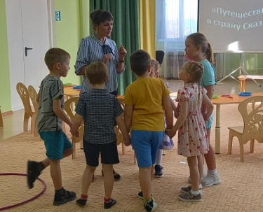

Далеко-далеко, за горами, за морями, за дремучими лесами, за тридевять земель, в тридесятом царстве, в тридесятом государстве находится огромная страна Сказок.
Скажите, а вы любите сказки? А что можно сказать о сказке, какая она бывает?
Ответы детей: волшебная, чудесная, забавная, поучительная, остроумная, умная, интересная, добрая, загадочная, необычная, радостная, мудрая и т. д.
Я приглашаю вас в страну сказок! Согласны?!
Через обруч мы пройдём,
Дружно в сказку попадём!

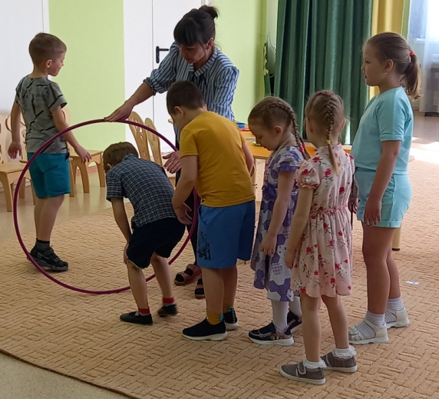
Вот, мы и попали в страну Сказок. И теперь можно сказку рассказать, внимание на экран.
(видеоролик начало сказки и помехи, сказочные герои перемешались)
Логопед: Ребята, посмотрите в Сказочной стране приключилась беда, все сказочные герои перемешались, и волшебница просит нас помочь им попасть каждому в свою сказку. Поможем героям сказок? Ответы детей.
II. Основная часть
Посмотрите ребята перед нами первый герой! Кто это?
Что вы можете сказать о ней? Какая она?
Для того чтобы нам помочь вернуться белочке в сказки, нужно справиться с заданием. А задание у Белочки выполнить правильно артикуляционные упражнения.
  - Задание Белки.
Артикуляционная гимнастика «Это правая щека».
Это правая щека, это левая щека
(кончиком языка упираться попеременно в соответствующую щёку)
Здравствуй, верхняя губа, здравствуй нижняя губа.
(рот открыт, кончиком языка касаться соответствующей губы)
В губах улыбка заперта.
На губах она живёт.
То куда-то вдруг уйдёт,
То внезапно возвратится.
Грусть – печаль её боится.
(чередование “улыбки” и “хоботка”)
А вокруг зубы стоят:
Нижний ряд и верхний ряд.
(закусить нижними зубами верхнюю губу, затем “оскал”)
Подбородок тянем вниз, чтобы с челюстью отвис.
(открыть широко рот)
Там, к прогулкам не привык робко прячется язык.
(закрыть рот)
Нёбо вместо потолка есть во рту у языка:
Челюсть ниже опускаем, язык к нёбу поднимаем,
Поведём вперёд – назад, вперёд – назад.
Наш язык работе рад.
(упражнение “Маляр”)
Мы оближем губы наши, будут чище, будут краше.
(упражнение “Вкусное варенье”)
Отдохнём на верхней губке и на нижней полежим.
(рот открыт, касаться кончиком языка то верхней, то нижней губы)
А теперь как индюшата мы негромко покричим.
(упражнение “Болтушка”)
(по окончании артикуляционной гимнастики зеркала дети убирают на край стола)
Молодцы! Справились с заданием!

  - Задание Зайца
Посмотрите ребята перед нами герой сказок Заяц!
Что вы можете сказать о нем?
Для того чтобы нам помочь вернуться зайцу в сказки, нужно справиться с его заданием. А задание у Зайца следующее: необходимо помочь ему отправить телеграммы. Проходите в центр зала и вставайте в круг.
Игра «Телеграмма»
Я буду передавать телеграмму не только голосом, но и при помощи рук. Получив телеграмму, вам надо передать её дальше без ошибок.
(логопед произносит ряд слогов, сжимая ритмично ладонь рядом стоящего ребёнка):
ЛА – ЛА – ЛА;
ОЛ – ОЛ – ОЛ;
КЛА – КЛА – КЛА;
ПЛЫ – ПЛЫ – ПЛЫ;
ПЛА – ПЛУ – ПЛА.
Молодцы! Все телеграммы были чёткие и дошли без ошибок (дети садятся на места).
  - Задание Лисы
Нас встречает Лиса и она просит нас помочь выполнить ее задание.
Игра Чистоговорки
А следующее задание называется «Рифмовочка». Нужно запомнить рифму и повторить! А помогут нам картинки.
Ла – ла – ла - лопата и пила!
Лы – лы – лы – дети вымыли полы!
Лу – лу – лу – я держу иглу!
Ло – ло – ло – всадник сел в седло!

Ла – ла – ла - лодочка плыла!
Лы – лы – лы – вот идут ослы!
Лу – лу – лу – мы сидели на полу!
Ло – ло – ло – в дереве дупло!
Молодцы! Вы отлично справились и помогли Лисе вернуться в сказки.

  - Задание Волка
Посмотрите ребята перед нами следующий герой! Кто это?
Что вы можете сказать о нем? Какой он?
Для того чтобы нам помочь вернуться волку в сказки, нужно справиться с заданием.
Его задание называется «Что проглотила акула?»
Дети называют по 2 предмета «Акула проглотила лампу», «акула проглотила ласты» и т.д.
ФИЗМИНУТКА

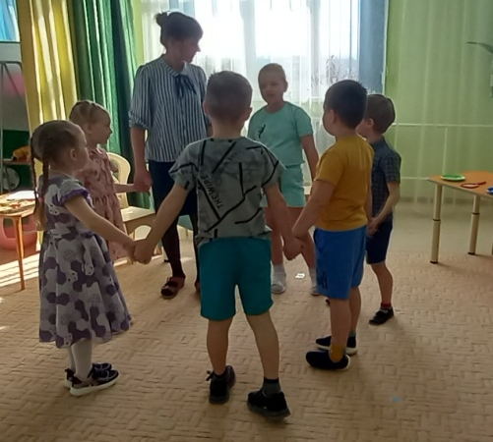

  - Задание медведя
Дети посмотрите перед нами Медведь, какой он? Он просит помочь превратить предметы из большого в маленькое. А помогут вам волшебные слова: «Тили-тим! Был большим, стань маленьким!». Запомнили слова? Тогда проходите к столу, выбирайте картинки и превращайте.
Ответы детей:
Ложка – ложечка, стул – стульчик, яблоко – яблочко, лавка – лавочка, лодка – лодочка, лопата – лопаточка, клубника – клубничка, осёл – ослик, белка – белочка, слон – слоненок, лампа – лампочка, булавка – булавочка.

  - Задание Волшебницы
Спасибо ребята вам за помощь, теперь в нашей стране все на своих местах! Герои вернулись в сказки и сказочная страна расколдована! Мы приготовили для вас небольшие подарки. Спасибо Вам большое! До новых встреч!

Наше путешествие закончилось. Дорогие ребята, я так рада, сто у нас получилось помочь героям сказок! Вы любознательные, дружные, веселые.
Вы только посмотрите, какой удивительный и необыкновенный подарок от волшебницы страны сказок!
Предлагаю вам взять на себя роль того героя, слова которого вы знаете. Рассказать о характере своего героя. (Используется пальчиковый театр)
Вероника. Белка – шустрая, ловкая, говорит быстро.
Семен. Заяц – трусливый, говорит тихо, дрожащим голосом.
Василиса. Лиса – хитрая, говорит, медленно, лукаво.
Тимофей. Волк – злой, голодный, говорит хриплым голосом.
Паша. Медведь – говорит громко, басом, практически рычит.

5. Рассказывание сказки детьми.

МУЗЫКА: ФОН
Сказка «Лесное путешествие».
Логопед: Наступила весна. День был тёплый, по небу плыли белые облака, светило ласковое солнышко. Девочка Лада решила погулять в лесу и посмотреть, что же изменилось.
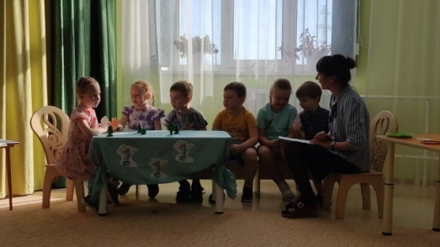
Лада по лесу гуляла
И зверюшек повстречала.
Лада:- Здравствуй, белка!
Как дела?
Как ты зиму провела?
Белка: - Я зимой в дупле жила,
Орешки грызла, грибочки ела,
Что я летом припасла.
Лада: - Здравствуй, зайка! Как ты жил?
Где же ты зимою был?
Заяц: - Я в лесу всю зиму был,
Шубку белую носил,
В снежной ямке я сидел,
И кору деревьев ел.
Лада: — Здравствуй, лисонька-лиса!
Как ты зиму провела?
Лиса: - Я зимой в лесу гуляла,
Зайку серого искала.
Но я зайку не нашла,
Шубка у него бела!
Лада: - Здравствуй, волк – серый бок!
Где зимой ты был?
От чего так громко выл?
Волк: - Я в лесу всю зиму был.
Было холодно мне, было голодно,
От того так громко выл!
Лада: -Здравствуй, мишка, как ты мил!
Где же ты зимою был?
Медведь: - Никого я не искал,
Ничего не запасал,
Я зимой в берлоге сплю.
Холодов я не люблю!
Лада: Поздравляю всех с весной!
Поиграйте же со мной!
МУЗЫКАЛЬНАЯ ИГРА: ТАНЕЦ

Нам сказки дарят чудо,
А без чудес нельзя!
Они живут повсюду,
И нам они друзья!
Спасибо за участие. Всего вам доброго!

Использованная литература:
- Программы для ДОУ комбинированных видов. - М.: Творческий центр «Сфера», 2008
- Программы дошкольных образовательных учреждений компенсирующего вида для детей с нарушениями речи .- М.: «Просвещение», 2008
- Курдвановская Н. В. Планирование работы логопеда с детьми 5-7 лет.- М.: Творческий Центр «Сфера», 2007
- Конспекты занятий по развитию фонематической стороны речи и обучению грамоте детей старшего дошкольного возраста. М.: Издательство «Гном и Д», 2007
- Гомзяк О.С. Развитие Связной речи у шестилетних детей, конспекты занятий. М.: Творческий Центр «Сфера». 2007
- Филичева Т.Б., Чиркина Г.В. Подготовка к школе детей с общим недоразвитием речи в условиях специального детского сада: В 2 ч. М., 1993.
- https://www.maam.ru; https://www.nsportal.ru;
- Иллюстрации к занятию с yandex.com

